它不是电影，它是罪行记录

屈颖妍 [有理儿有面](javascript:void(0);)

**有理儿有面**

微信号 youli-youmian

功能介绍 你说是不是

2021-03-15[原文](https://mp.weixin.qq.com/s?__biz=Mzg3MjEyMTYyNg==&mid=2247526052&idx=2&sn=4703e46528a80d827b08810477782ed6&chksm=cef632d1f981bbc7a18676556a9261a6abf44dcb3ac0e5a8d2aee08e43d768cddc79c0b1db77&scene=27#wechat_redirect&cpage=44) 发表于

收录于合集





**全文共814字，图片1张，预计阅读时间为3分钟。**

**本文作者：香港资深传媒人 屈颖妍**



▼

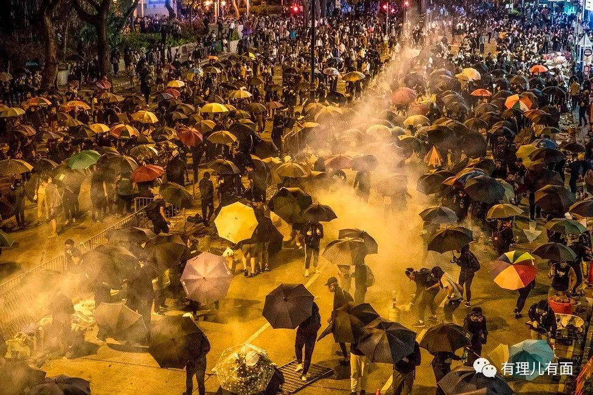

记得2019黑暴理大战役有一幕经典，就是被困的暴徒爬污水渠逃亡。如果，要你用几个字形容，你会怎写？

屎渠逃脱记？逃出屎渠？……

黄媒的黑暴文宣如是说：下水道的月黑风高。

反对派文宣出色到甚么地步？从这8个字可见一斑。明明是钻屎渠逃罪的行为，却说成诗一般的豪情壮志：“望住渠口，有一种渴望，一定会成功出去”、“我们只是想走，为什么不放我们一条生路？”...打劫完银行的大贼都“只是想走”，能让他离开吗？

最近，黑暴纪录片《理大围城》在戏院正在公映，一部犯罪纪录，本来是呈堂证供，却被拿到商营戏院公开放映，政府及司法系统对黄丝黑暴的倾斜又有一个现例。

媒体人都知道，一宗已进入司法程序的案件，任何人用任何方式评论，都是妨碍司法公正，会被控藐视法庭。一出站在暴徒角度拍摄的纪录片，好明显就有偏见，好明显就是为罪犯漂白。理大战役几多罪行几多被捕人的案子仍在侦查审理中，法官未判，你就公开放映一出歌颂暴徒的纪录片来影响大众印象，那不就是彻彻底底的藐视法庭吗？

其实《理大围城》去年已跟另一齣纪录片《占领立法会》，一起在香港独立电影节2020上映过，并被形容为“反送中运动的两个重要事件”、“是极为珍贵的香港史纪录”。

明明是2019黑暴中的两大罪案，竟然可堂而皇之在香港艺术中心上演。明明有暴徒射箭伤警、点火焚警车意图谋杀，纪录片却说成是警察“不留活路的十面埋伏”。

理大围剿战历时13日，有接近1400人被捕，这么多罪案和罪犯牵涉其中，如此一出摆明信息误导的电影，随时会影响将来大量案件的裁决，为甚么政府的电检署要做帮凶，批准影片在公众放映？

试想，如果当日闯入美国国会的暴徒也拍了纪录片，你以为美国政府会让这样的影片播出吗？不是说一个“禁”字就叫打压言论自由、创作自由，如果张子强拍下绑架富豪的过程剪成纪录片，你认为电检署会让它上映吗？如果ISIS拍下捉人质、割人头纪录，好莱坞会让它在大银幕公映吗？

罪行纪录，在任何地方都是禁片，因为它只能做呈堂证供。

**本文转自：经济通**





**关注公众号：**

**有理儿有面**

**理   性｜   揭   秘｜   探   讨**







### 精选留言

用户设置不下载评论